Da inserire sotto “Testi esplosi” nella griglia e come carte-immagine.

Unità 1

**Fase di “Modeling” (Giving it)**

***Paginone1****: Io sono così (cambiare il titolo?)*

*Input 1:*

***Da scuola a casa*** (Gioco di classe)

*Preparazione:*

La/il maestro/a stampa le immagini del paginone uno come carte-immagine. L’insegnante prepara un cartellone-percorso con otto spazi che rappresenti i luoghi che i bambini visitano in città. (Il cartellone-percorso può essere semplicemente disegnato alla lavagna oppure essere la mappa di una città con otto postazioni lasciate in bianco). Si stampano anche su carte-parola il nome dei luoghi e dei mestieri (scuola, bidello, palestra, giornalaio, ecc.) e degli oggetti che si trovano in questi luoghi (pane, giornale, salame, ecc.). L’insegnante predisporrà anche carte-dialogo (vedi sotto per il testo).

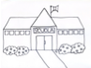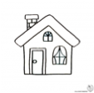

Cartellone-percorso

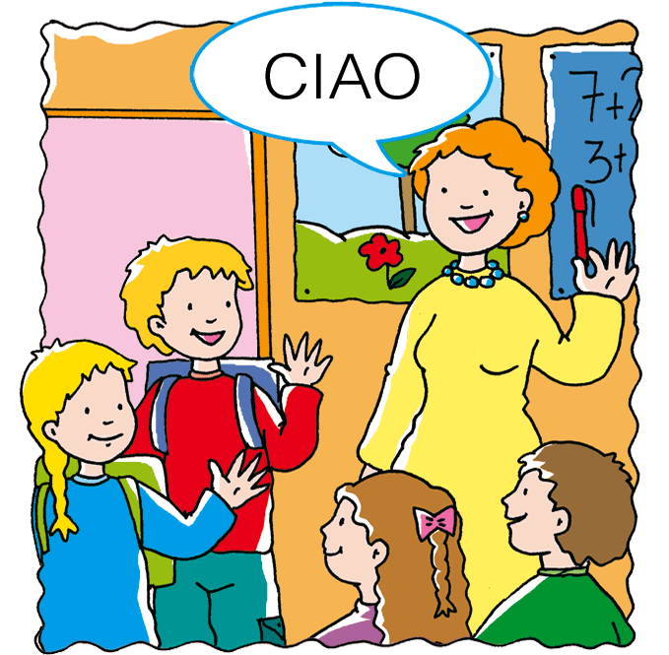 [Aggiungere testo sotto l’immagine nel paginone 1]

Carta-dialogo 1: (A scuola)

Maestra – Ciao, bambini.

Bambini – Ciao, signora maestra.

Maestra – A domani, ci vediamo.

Bambini – Arrivederci, signora maestra.

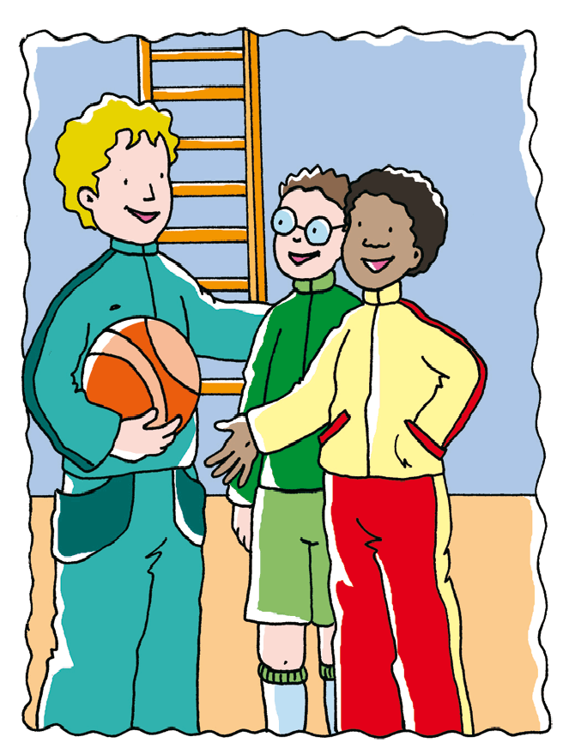

 [Aggiungere testo sotto l’immagine nel paginone 1]

Carta-dialogo 2: (In palestra)

Bambini – Ciao, maestro.

Maestro – Ciao, Paolo, ti piace il basket? Giochiamo?

Paolo – No, non mi piace. Preferisco il tennis.

Maestro – Ok. A domani.

Bambini – Arrivederci, signor maestro.

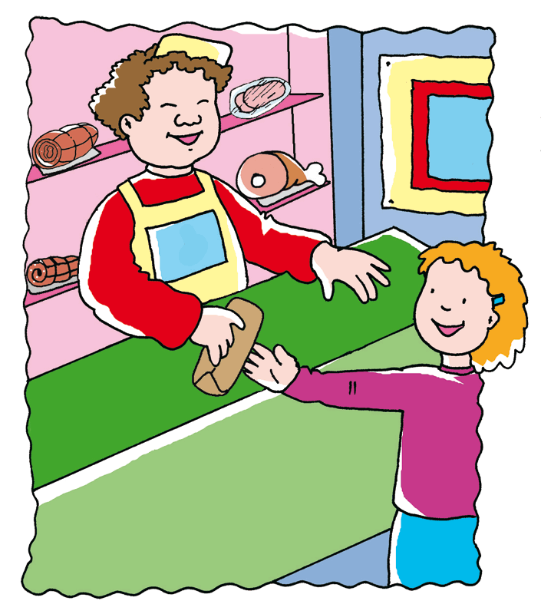 [Aggiungere testo sotto l’immagine nel paginone 1]

Carta-dialogo 3: (Dal salumiere)

Maria – Buongiorno, signor salumiere.

Salumiere – Ciao, Maria. Ti piace il salame?

Maria – Si, mi piace molto.

Salumiere – Ecco.

Bambini – Grazie. Arrivederci.

 [Aggiungere testo sotto l’immagine nel paginone 1]

Carta-dialogo 4: (All’edicola)

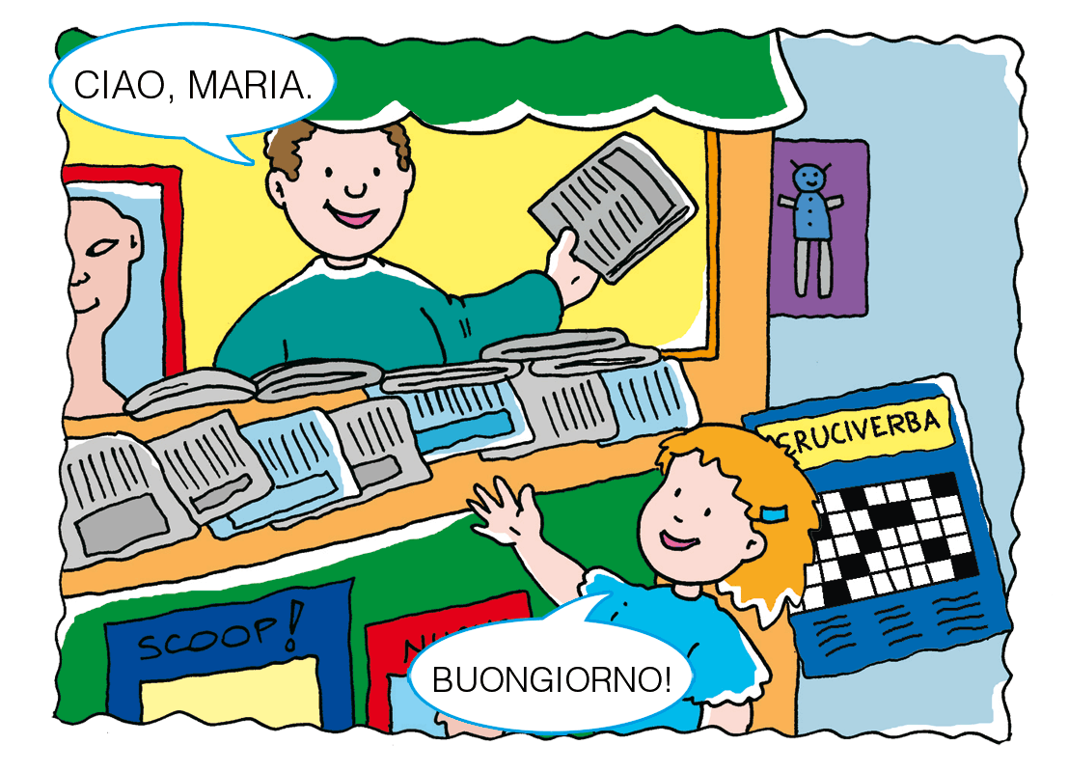Giornalaio – Ciao, Maria.

Maria – Buongiorno, signor giornalaio.

Giornalaio – Ecco il giornale.

Maria – Grazie. Arrivederci.

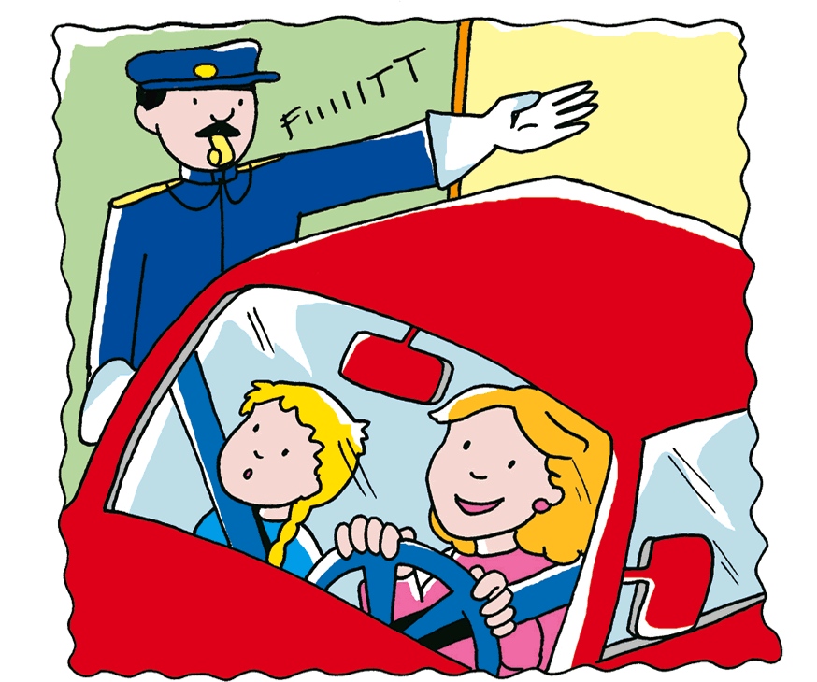 [Aggiungere testo sotto l’immagine nel paginone 1]

Carta-dialogo 5: (In macchina)

Sara – Mamma, il vigile è arrabbiato.

Mamma – No.

Sara – Che cosa fa?

Mamma – Controlla il traffico.

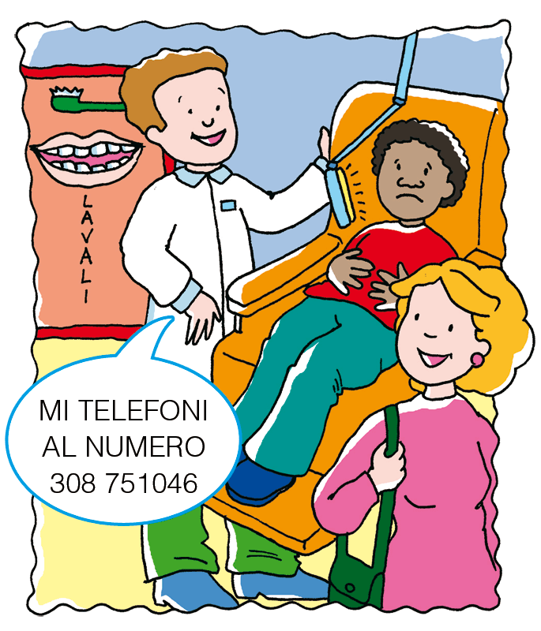 [Aggiungere testo sotto l’immagine nel paginone 1]

Carta-dialogo 6: (Dal dentista)

Dentista – Ciao Paolo. Che faccia!

Paolo – Sì, sono triste.

Mamma – Io vado.

Dentista – Mi telefoni al numero 308-75046.

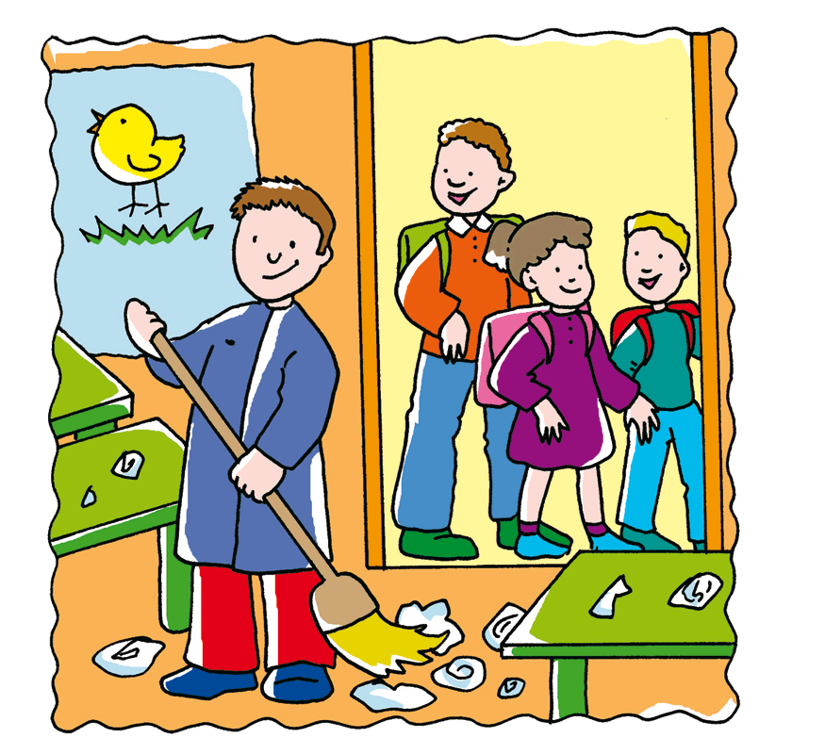 [Aggiungere testo sotto l’immagine nel paginone 1]

Carta-dialogo 7: (In classe)

Bidello – Ciao bambini!

Bambini – Arrivederci bidello.

Bidello – Ciao, ci vediamo domani!

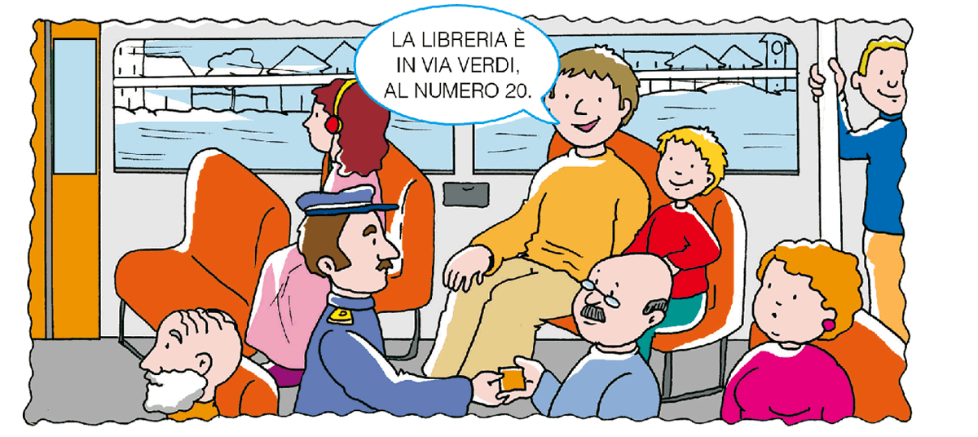 [Aggiungere testo sotto l’immagine nel paginone 1]

Carta-dialogo 8: (In autobus)

Controllore – Biglietti!

Luca – Dov’è la libreria?

Papà – La libreria è in via Verdi, numero 20.

*\*(1) Prima fase:*

**Da scuola a casa – Prima fase:** L’insegnante stampa le immagini del paginone uno come carte-immagine. L’insegnante prepara un cartellone-percorso con otto spazi che rappresenti i luoghi che i bambini visitano in città. (Il cartellone-percorso può essere semplicemente disegnato alla lavagna oppure essere la mappa di una città con otto postazioni lasciate in bianco). Si stampano anche su carte-parola il nome dei luoghi e dei mestieri (scuola, bidello, palestra, giornalaio, ecc.) e degli oggetti che si trovano in questi luoghi (pane, giornale, salame, ecc.). L’insegnante predisporrà anche carte-dialogo (vedi pulsanti rossi al paginone uno per il testo).

**Identificare i luoghi e i mestieri:** utilizzando le carte-parola dei luoghi e mestieri, l’insegnante prima fa vedere come etichettare il cartellone, poi rimescola le carte-parola e chiede agli studenti di venire alla lavagna e di etichettare nuovamente il cartellone. L’attività sarà ripetuta molte sempre più velocemente, magari utilizzando anche un cronometro.

**Identificare gli oggetti:** vedi sopra. Utilizzando le carte-parola degli oggetti, prima l’insegnante poi gli studenti etichettano il cartellone. L’attività sarà ripetuta molte sempre più velocemente, magari utilizzando anche un cronometro.

*\*(2) Seconda fase:*

**Da scuola a casa – Seconda fase:** L’insegnante stampa le immagini del paginone uno come carte-immagine. L’insegnante prepara un cartellone-percorso con otto spazi che rappresenti i luoghi che i bambini visitano in città. (Il cartellone-percorso può essere semplicemente disegnato alla lavagna oppure essere la mappa di una città con otto postazioni lasciate in bianco). Si stampano anche su carte-parola il nome dei luoghi e dei mestieri (scuola, bidello, palestra, giornalaio, ecc.) e degli oggetti che si trovano in questi luoghi (pane, giornale, salame, ecc.). L’insegnante predisporrà anche carte-dialogo (vedi pulsanti rossi al paginone uno per il testo).

**Abbinare le carte-immagine ai luoghi scelti:** alla lavagna elettronica l’insegnante fa ascoltare o legge i testi delle carte-dialogo ai pulsanti rossi. Gli alunni devono identificare di che luogo si tratta. Uno studente viene alla lavagna e colloca le carte-immagine dei luoghi sul cartellone.

*\*(3) Terza fase:*

**Da scuola a casa – Terza fase:** L’insegnante stampa le immagini del paginone uno come carte-immagine. L’insegnante prepara un cartellone-percorso con otto spazi che rappresenti i luoghi che i bambini visitano in città. (Il cartellone-percorso può essere semplicemente disegnato alla lavagna oppure essere la mappa di una città con otto postazioni lasciate in bianco). Si stampano anche su carte-parola il nome dei luoghi e dei mestieri (scuola, bidello, palestra, giornalaio, ecc.) e degli oggetti che si trovano in questi luoghi (pane, giornale, salame, ecc.). L’insegnante predisporrà anche carte-dialogo (vedi sotto per il testo).

**Identificare i dialoghi:** gli alunni ascoltano la lettura dei dialoghi ai pulsanti rossi del paginone uno e riconoscono il luogo in cui si svolgono. Uno studente si alza e colloca la carta-dialogo nel luogo appropriato.

*Input 2:*

***Un nuovo amico***

(Vedi paginone due)

*Input 3:*

***Filastrocche:***

***“Come siamo?”, “I pagliacci”, “Le dita”, “Filastrocca delle lingue”***

**Fase di “Shared and Guided Practice” (Getting it)**

* **Da scuola a casa (gioco di classe, continua…)**

*\*(8) Quarta fase:*

**Da scuola a casa – Quarta fase:** l’insegnante chiede alla classe diricostruire i dialoghi per ogni situazione. Utilizzando tutte le carte a sua disposizione l’insegnante stimola i bambini a ricostruire quanto ricordano (lessico, frasi, dialoghi, ecc) delle singole situazioni.

* **\*(6a) Prove di dialogo in gruppo:** l’insegnante chiede di re-interpretare “Un amico nuovo” con diverse attività, ad esempio calcio, basket, disegnare, cucinare (vedi paginone due). L’insegnante chiederà ai bambini di personalizzare i nuovi dialoghi e nuovi sketch chiedendo ai bambini di esprimere le loro preferenze e dati personali. I bambini porteranno oggetti da casa per rendere più credibile e realistica la loro presentazione.
* *(4) **“Gioco del mimo”:** utilizzando le carte-immagine dei mestieri o dei luoghi, uno studente mima i mestieri nei vari luoghi e il resto della classe deve indovinare chi è e dove è. Lo studente che indovina per primo sarà chiamato alla lavagna e a sua volta mimerà il mestiere illustrato nella carta-immagine successiva.
* *(5) **Gioco “Carte in sequenza”:** l’insegnante mescola le carte immagine, le fa vedere in sequenza formando un percorso che i personaggi seguono in città. Poi gira le carte-immagine nascondendole alla vista degli studenti. Gli studenti devono ricordare la sequenza (ad es., prima in palestra, poi a scuola, poi dal dentista, ecc.) e dirla. Quando gli studenti sbagliano a mettere in ordine le immagini, il gioco ricomincia e si ripete fino a quando il percorso non è completato senza errori. A questo punto l’insegnante chiederà a un bambino di rimescolare le carte e di formare un nuovo percorso e il gioco ricomincia da capo.
* *(7) **Gioco “Il passaporto”:** 
  1. Preparazione:

L’insegnante distribuisce passaporti o i biglietti da visita pre-ordinati. Gli studenti compilano i passaporti con le indicazioni seguenti:

* + 1. Nome;
    2. Professione (desiderata);
    3. Numero di telefono;
    4. Preferenze: attività, colori, ecc.;
    5. Caratteristiche (occhi: grandi, piccoli, ecc; capelli: lisci, ricci; bocca: larga, stretta, ecc.);
    6. Altro

Gli studenti giocano a “Incontri casuali”.

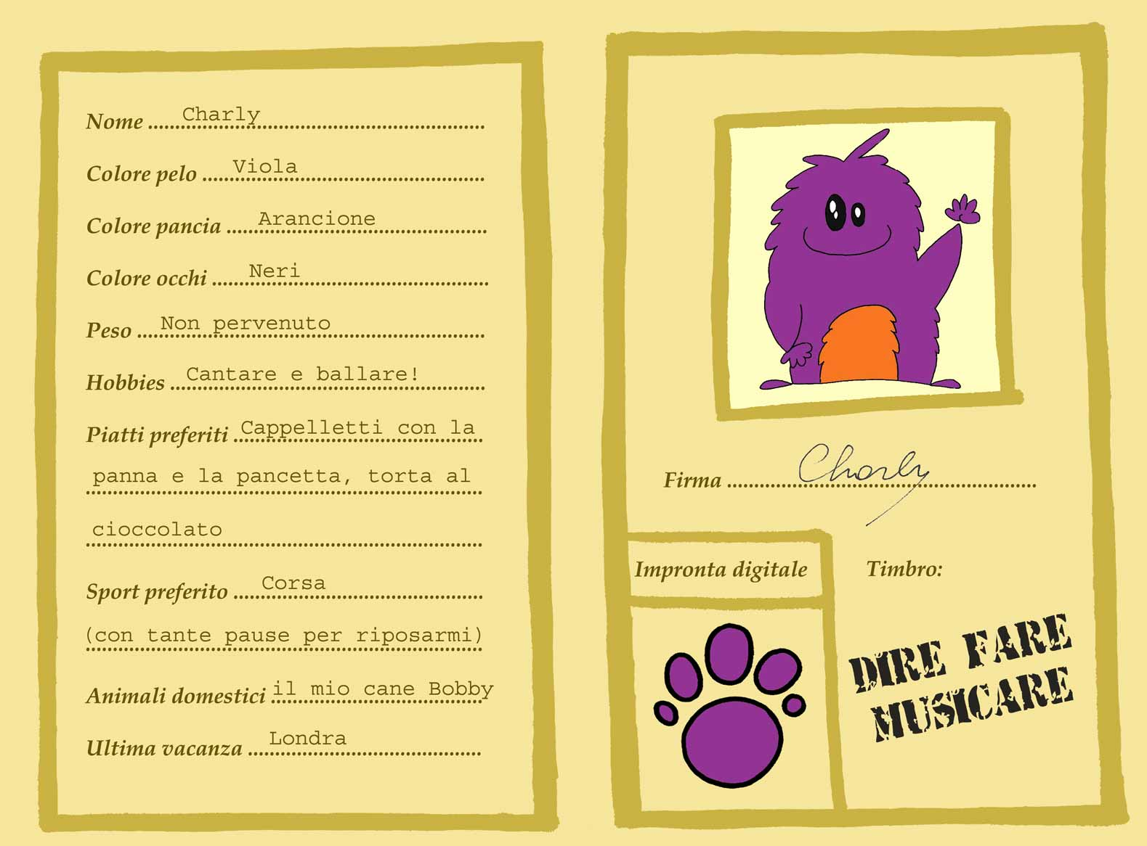

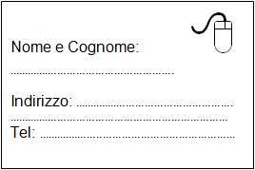

* **Attività proposte:**
  1. ai vari pulsanti verdi;
  2. nei vari paginoni;
  3. alle istruzioni (“Instructions”) date; e
  4. utilizzando le schede di lavoro e il pulsante blu “Grammar”.

**Fase di “Shared and Guided Practice” (Using it)**

**Da scuola a casa (gioco di classe, continua…)**

* *\*(9) Quinta fase:*

**Da scuola a casa – Quinta fase:** l’insegnante suddivide la classe in gruppi. I gruppi ripetono il gioco delle fasi 1-2-3-4, utilizzando una riproduzione in scala ridotta del paginone uno o guardando la lavagna elettronica o il cartellone.

* *(6) **Sketch:** i bambini presentano sketch tratti del dialogo o delle carte-dialogo. La classe giudica gli sketch e propone suggerimenti su come migliorare le presentazioni (un aspetto positivo e uno da migliorare).
* Gioco dei **“Biglietti da visita”** (vedi Instructions al paginone 1).
* **\*(9a) Gioco “Gli incontri casuali”:** usando le carte d’identità, gli studenti giocano a presentarsi con il gioco de “ Gli incontri casuali”. Gli studenti camminano in silenzio per la classe a luci spente. Si fermano di fronte a un compagno. Quando le luci si riaccendono, mostrando le varie pagine della carta d’identità, i bambini improvvisano un dialogo presentando se stessi, i colori preferiti

del loro abbigliamento, saluti e commiato.



**Fase di “Independent Practice”/Interazione**

**Da scuola a casa (gioco di classe, continua…)**

* *\*(10) Sesta fase:*

**Da scuola a casa – Sesta fase:** l’insegnante predispone in classe otto postazioni che riproducano le otto situazioni comunicative dell’unità. Vengono scelti otto studenti a cui assegnare il ruolo degli otto mestieri. Il resto della classe visita i diversi luoghi e improvvisa un dialogo riutilizzando creativamente il lessico e strutture linguistiche precedentemente praticate ed acquisite. L’insegnante permetterà agli alunni di utilizzare le carte dialogo o la lavagna interattiva multimediale come promemoria per ricordare quali parole o frasi utilizzare nelle varie situazioni e nei vari luoghi.

* *\*(11) Settima fase:*

**Da scuola a casa – Settima fase:** l’insegnante ripropone il gioco descritto nella sesta fase. *(Vale a dire: l’insegnante predispone in classe otto postazioni che riproducano le otto situazioni comunicative dell’unità. Vengono scelti otto studenti a cui assegnare il ruolo degli otto mestieri. Il resto della classe visita i diversi luoghi e improvvisa un dialogo riutilizzando creativamente il lessico e strutture linguistiche precedentemente praticate ed acquisite. L’insegnante permetterà agli alunni di utilizzare le carte dialogo o la lavagna interattiva multimediale come promemoria per ricordare quali parole o frasi utilizzare nelle varie situazioni e nei vari luoghi).* Questa volta però i ruoli verranno scelti in maniera del tutto casuale, facendo estrarre i ruoli delle otto postazioni da un cappello.